BIBLIOTECAS
MEMORIA CURSO 2013 - 2014

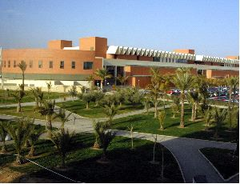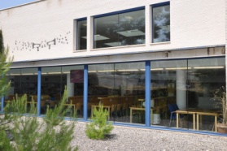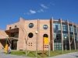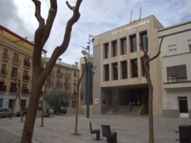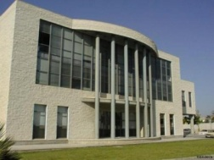

- Cambio en el modelo de adquisición de bibliografía recomendada, a través de Acuerdo Marco:
- Fase de implementación de nuevo modelo de adquisición por parte del PDI en la solicitud de bibliografía para alumnos , se podrá solicitar a lo largo del año
  - Optimización de las solicitudes de Bibliografía Recomendada
  - Nuevo modelo de de compra, asignación a cinco proveedores que han cubierto la puntuación mínima exigida en el Acuerdo Marco.
- Cambio e implementación de nueva herramienta para la búsqueda combinada de recursos electrónicos “Discovery UMH”
  - Formación sobre la nueva herramienta para el personal bibliotecario
  - Prevista formación para PDI e Investigadores
- Nuevo perfil de usuario para acceso a los servicios de la biblioteca, ALUMNI, servicios a los que podrá acceder:
  - Adquisiciones y bibliografía recomendada
  - Préstamo personal
  - Préstamo Intercampus
  - Préstamo Interbibliotecario
- Firma del Convenio PIV 5U de las universidades Valencianas, en el marco del convenio se crea un nuevo servicio entre las universidades valencianas para que el PDI y PAS puedan disponer en préstamos de los documentos de estas 5 universidades Valencianas.

- Se ha creado una cuenta de Facebook y twitter de la biblioteca en la que se publican diariamente noticias de divulgación relacionadas con los grados que se imparten en nuestra las cuales han tenido mucha aceptación y en twitter estamos a casi 1000 seguidores diarios.
- Se han adquirido nuevas bases de datos para su consulta entre la comunidad universitaria. Son las siguientes:
- El Derecho
- La Ley
- Owford University Press
- Uptodate

- Participación de la biblioteca en el proceso de Evaluación del Máster Universitario en Rendimiento Deportivo y Salud
- Participación activa en la comisión sectorial de la CRUE - REBIUN
- Se ha puesto en funcionamiento el servicio de “Tarjeta Extensa” y “Tarjeta Solidaria”. Las personas que se acojan a cualquiera de estas dos modalidades pueden hacer uso del servicio de préstamo de material de cualquiera de nuestras bibliotecas.
- Se ha creado la biblioteca digital con acceso remoto desde ordenadores fuera de la UMH para toda la comunidad universitaria incluyendo solamente dirección IP y contraseña, cuyo contenido es:
- Revistas Electrónicas
- Discovery UMH(Buscador de Recursos electrónicos)
- Bases de datos y portales
- Libros-e
- Enciclopedias on-line
- En nuestra plataforma de e-libro se ha incorporado el servicio de préstamo de e-book.
- Se ha incorporado un nuevo servicio a nuestras bibliotecas “Servicio de ayuda al investigador”, con consultas presenciales de sexenios y evaluaciones de investigación.
- Incorporación el nuevo Gestor bibliográfico “Proquest Flow” a nuestra web.
- Se han difundido a través de nuestro blog a nuestra comunidad universitaria cursos one-line como:
- Webinar IEEEX
- ProQuest (formación one-line mensual)

- Para la atención presencial a la comunidad universitaria, la Biblioteca de la Universidad Miguel Hernández cuenta con cinco puntos de servicio, distribuidos entre los cuatro campus de la Universidad, que agrupan los Recursos y Fondos Bibliográficos correspondientes a los estudios que se imparten en cada uno de nuestros campus, y la investigación.

- Biblioteca sección de Elche.
- Biblioteca sección de Sant Joan d’Alacant y Altea:
- Sede de Altea.
- Sede de Sant Joan d’Alacant (Ciencias de la Salud).
- Biblioteca sección de Orihuela:
- Sede de Salesas.
- Sede de la EPSO.

Estos centros, en su conjunto, obtienen los siguientes datos estadísticos anuales:
Superficie en m² de la biblioteca | 7.212
Número de puestos de lectura | 1.399
Estanterías (metros lineales) | 11.542
Número de monografías (papel) | 110.567
Número de monografías ingresadas en el año | 8.723
Número de publicaciones periódicas vivas (papel) | 362
Monografías accesibles electrónicamente por pago | 106.569
Publicaciones periódicas accesibles electrónicamente suscritas | 4.055
Número de entradas a las bibliotecas | 547.752
Préstamos domiciliarios | 114.462
Número de cursos impartidos a usuarios | 25
Total de solicitudes de préstamo interbibliotecario pedidas a otros centros | 1.603
Total de solicitudes recibidas de otros centros | 1.143
Seguidores Twister diariamente | 818
Seguidores Facebook | 239

